实验四 获取请求参数

一、实验目的及任务
本实验旨在深入学习Spring MVC框架在处理HTTP请求时，如何使用各种注解获取请求参数，全面掌握@RequestMapping、@RequestParam、@ModelAttribute、@PathVariable、@RequestBody、@RequestHeader、@CookieValue等注解的应用场景。通过结合GET和POST请求方法，设计并实现复杂的数据交互逻辑，提升在JavaEE开发中的实践能力。具体任务包括：
- 用户通过GET请求携带查询参数，服务器响应JSON格式的用户信息
- 用户通过POST请求提交JSON格式的用户更新信息，服务器处理后返回更新状态的JSON响应
- 实现端点演示@PathVariable、@RequestBody、@RequestHeader、@CookieValue接收数据

二、实验环境
开发工具：IntelliJ IDEA 2023.x（Ultimate版）
构建管理：Apache Maven 3.9.x
框架版本：Spring Boot 3.2.0
语言版本：Java 17
测试工具：Apifox / Postman

三、实验步骤

3.1 创建Spring Boot项目
使用Spring Initializr新建项目，选择Spring Web Starter依赖。在application.yml中配置server.port=8080。
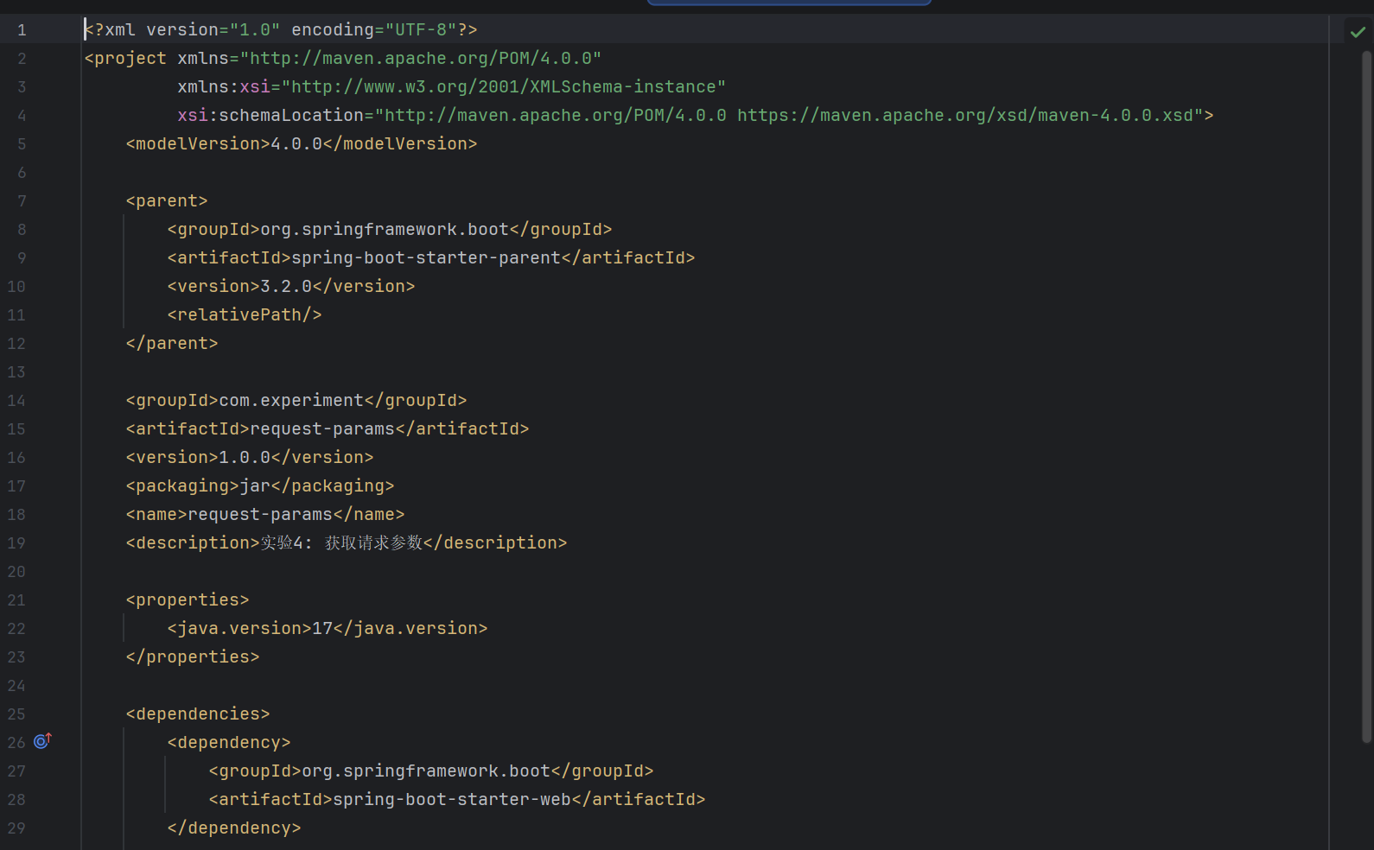

3.2 创建UserInfo实体类
创建UserInfo类，包含id（Long）、name（String）、email（String）三个字段，提供构造函数、getter和setter方法。该实体类作为数据传输对象（DTO），在Controller和客户端之间传递用户信息。

3.3 GET请求处理——@RequestParam
创建GET /users端点，使用@RequestParam注解绑定查询参数：
- @RequestParam(value="id", required=false, defaultValue="1") Long id：获取id参数，非必须，默认值为1
- @RequestParam(value="email", required=false) String email：获取email参数，非必须
@RequestParam用于从URL查询参数中获取值。required=false表示参数可选，defaultValue设置默认值。当用户访问 /users 时使用默认参数，访问 /users?id=5 时则获取id为5的用户信息。

3.4 POST请求处理——@RequestBody
创建POST /users/update端点，使用@RequestBody注解从请求体中接收JSON格式的UserInfo对象。@RequestBody将HTTP请求体的JSON数据自动反序列化为Java对象，依赖于Spring Boot自动配置的Jackson消息转换器。客户端需要发送Content-Type: application/json的POST请求，请求体为 {"id":1,"name":"张三","email":"zhangsan@example.com"}。

3.5 多样性数据接收——多注解综合演示
创建GET /greeting/{name}端点，综合演示多种参数接收方式：
- @PathVariable("name") String name：从URL路径变量中获取name值
- @RequestHeader("User-Agent") String userAgent：从HTTP请求头中获取User-Agent
- @CookieValue(value="session-id", defaultValue="") String sessionId：从Cookie中获取session-id，默认空字符串
还创建了GET /demo/all/{category}端点，展示所有六种注解的联合使用。

四、代码分析

4.1 UserController核心代码
@RestController // = @Controller + @ResponseBody
public class UserController {
// GET请求：查询参数
@GetMapping("/users")
public ResponseEntity<UserInfo> getUserInfo(
@RequestParam(value="id", required=false, defaultValue="1") Long id,
@RequestParam(value="email", required=false) String email) {
UserInfo userInfo = new UserInfo(id, "John Doe", "john@example.com");
return ResponseEntity.ok(userInfo);
}
// POST请求：JSON请求体
@PostMapping("/users/update")
public ResponseEntity<String> updateUser(@RequestBody UserInfo userInfo) {
return ResponseEntity.ok("User updated successfully");
}
// 综合演示多种注解
@GetMapping("/greeting/{name}")
public ResponseEntity<String> greeting(
@PathVariable("name") String name,
@RequestHeader("User-Agent") String userAgent,
@CookieValue(value="session-id", defaultValue="") String sessionId) {
return ResponseEntity.ok(
String.format("Hello, %s! Your browser is %s. Session ID: %s",
name, userAgent, sessionId));
}
}

4.2 各注解功能对照表
@RequestParam：从URL查询参数中获取值，如 /users?id=5&email=test@qq.com
@PathVariable：从URL路径中提取变量值，如 /greeting/张三 中的"张三"
@RequestBody：从HTTP请求体中获取JSON/XML数据，自动反序列化为Java对象
@RequestHeader：从HTTP请求头中获取指定头信息，如User-Agent、Content-Type等
@ModelAttribute：将请求参数绑定到Model对象，通常用于表单提交
@CookieValue：从Cookie中获取指定名称的值，如JSESSIONID、session-id等

五、实验结果
1. GET /users?id=5&email=test@qq.com 成功返回对应的UserInfo JSON数据。
2. POST /users/update 提交JSON成功返回"User updated successfully"。
3. GET /greeting/张三 成功返回包含路径变量、请求头和Cookie信息的响应。
4. GET /demo/all/tech?filter=active 成功展示所有六种注解的联合使用效果。
5. 使用Apifox发送测试请求，所有接口返回正确的JSON响应，状态码为200。

六、遇到的问题及解决方案
问题1：@PathVariable变量名与URL模板不一致导致400错误。解决方案：确保@PathVariable的value值与@GetMapping中的{变量名}完全一致。
问题2：@RequestBody接收JSON时报415 Unsupported Media Type错误。解决方案：确保请求头中包含Content-Type: application/json。
问题3：@CookieValue未获取到值。解决方案：确保浏览器或测试工具中已设置对应的Cookie，或使用defaultValue提供默认值避免空指针。

七、实验心得与总结
通过本次实验，我全面掌握了Spring MVC中多种获取请求参数的方式及其适用场景。@RequestParam适合传统的查询参数场景，@PathVariable是实现RESTful API的关键注解，使URL更加语义化。@RequestBody配合JSON实现了前后端分离的数据交换模式。@RequestHeader和@CookieValue为获取HTTP协议的元数据提供了便捷方式。
这些注解的组合使用使得Spring MVC能够灵活处理各种HTTP请求格式。理解每种注解的数据来源（URL、请求体、请求头、Cookie）对于正确设计API接口至关重要。RESTful风格的API设计（使用路径变量表示资源标识、使用HTTP方法表示操作类型）是当前Web开发的主流实践。
学生：王昱恒
学号：112304010236
班级：计算机1232

